可能用到的相对原子质量：C-12 H-1 O-16 K-39 Na-23 Cl-35.5 I-127

一、选择题(本大题包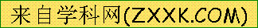括15个小题，每小题2分，共30分)每小题只有一个选项符合题意，将正确选项的序号填入括号内。
1．下列成语包含化学变化的是( )。
A．立竿见影 B．刻舟求剑 C．百炼成钢 D．量体裁衣
2．5月31日是世界无烟日，下列图标表示禁止吸烟的是( )。
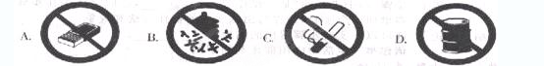
3．人体缺铁会引起贫血，这里的“铁”指的是( )。
A．元素 B．分子 C．原子 D．离子
4．用适量的下列家用调味品分别与水充分混合，不能形成溶液的是( )。
A．食盐 B．白醋 C．味精 D．麻油
5．今年世界水日的主题为“生命之水”。下列措施： ①推广使用无磷洗衣粉； ②加强工业废水的达标排放；③加快生活污水净化处理的建设；④提倡节约用水；⑤减少化肥和农药的使用量，合理的是( )。
A．①②③ B．①②③④ C．①②④⑤ D．①②③④⑤
6．下列物质溶于水后液体温度没有明显变化的是 ( )
A．NaOH固体 B．浓H₂SO₄ C．NaCl固体 D．NH₄NO₃固体
7．下列物质的名称或俗名，属同一种物质的是( )
A．生石灰熟石灰 B．冰 干冰 C．烧碱 苛性钠 D．石灰石 熟石灰
8．中国有广阔的海域，拥有航空母舰保卫祖国海疆一直是中国人的梦想。椐《环球时报》报道，随着中国经济实力及造船能力的提高，已有能力建造航母。建造航母需要大量的金属材料，一种新兴的金属由于其密度小、延展性好、耐腐蚀性强,它和它的合金在航空、航海和化学工业正逐步取代铝和铝合金而被广泛应用,该金属是 （ ）
A.锌 B.钛 C.镁 D.锰
9．下列化合物投入水中，能使酚酞变红的是（ ）
A．氯化钠 B．生石灰 C．氧化铁 D．二氧化碳
10. 某一无色溶液具有下列性质：①使无色酚酞试液变红；②与CuSO₄溶液反应可产生蓝色沉淀；③与碳酸钠溶液反应产生白色沉淀。此溶液是（ ）
A. 氢氧化钠溶液 B. 澄清石灰水 C. 氯化钙溶液 D. 盐酸
11. 小冬在自制酸碱指示剂的探究活动中记录如下，由下表判断，不能做指示剂的是( ）
 | 植物的汁液 | 在酸性溶液中 | 在中性溶液中 | 在碱性溶液中
A | 牵牛花瓣 | 红色 | 紫色 | 蓝色
B | 胡罗卜 | 橙色 | 橙色 | 橙色
C | 紫罗卜皮 | 红色[来源:学科网] | 紫色 | 黄绿色
D | 月季花瓣 | 浅红色 | 红色 | 黄色
12. A、B、C三种金属，根据下列反应式中的关系：
A+B(NO₃)₂=A(NO₃)₂+B C+ B(NO₃)₂= C(NO₃)₂+B
A+H₂SO₄＝ASO₄+H₂↑ C+H₂SO₄→不反应
试推断三种金属的活动性顺序为（ ）
A. A>B>C B. A>C>B C. B>C>A D. C>A>B
13．小玲学习了用pH试纸测定溶液pH的方法后，收集了家里的几种物质进行测定，结果如下：
物质 | 厕所清洁剂 | 牙膏 | 肥皂 | 厨房清洁剂
pH | 2 | 8 | 10[来源:Zxxk.Com] | 12

[来源:Zxxk.Com]

上述物质中，最容易直接腐蚀铁制下水管道的是（ ）
A.厕所清洁剂 B. 牙膏 C.肥皂 D.厨房清洁剂
14．用氯化钠固体配制200g质量分数为5％的氯化钠溶液，下列仪器中必需用到的是( ) 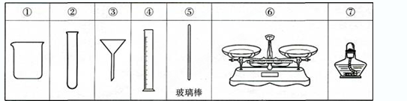
A．②④⑥⑦ B．①④⑤⑥ C．①③⑤⑦ D．①②④⑦
15. 一定条件下，下列物质在密闭容器内反应一段时间，测得反应产前后各物质的质量如下：
物质 | X | Y | Z | W
反应前质量/g | 10 | 2.2 | 16.2 | 0.9
反应后质量/g[来源:学科网ZXXK] | a | 4.4 | 8.1 | 1.8
根据上表信息判断，下列说法中不正确的是 ( )
A．X、Z是反应物，Y、W是生成物 B．a＝15
C．反应中Y、W两种物质变化的质量比为22︰9 D．Z为化合物

二、填空题（共22分）

16．人们常说：①高原上缺氧②海产品中含锌③胃酸过多④硬水中含镁离子。请用
化学符号表示：
①中的 “氧” ； ②中的“锌” ；
③中的“酸” ；④中的“镁离子” 。
17．有些食品袋里装有一小袋铁粉作保鲜剂，它利用了钢铁生锈的化学原理，所以有
人称它为“双吸剂”，这里的“双吸”是吸收空气中的 这两种物
质。有一袋铁粉使用了一段时间，表面已经生锈，但经过验证它还可以继续使用，其验
证方法是加入过量稀盐酸，能观察到的现象是 。
加稀盐酸后发生反应的化学方程式为：
； 。
18．硫酸既是重要的化工产品，又是重要的化工原料，还是实验室重要的化学试剂。
(1)将浓硫酸滴到布条上，放置一会儿后可以观察到布条变成 色。
(2)浓硫酸运输过程中出现泄漏通常用熟石灰进行处理，其化学方程式为：
。
(3)浓硫酸能与金属铜反应，化学方程式为：Cu+2H₂S0₄(浓) $Δ$ CuS0₄ +2H₂O+X，
X的化学式为 。
19．我国以食盐加碘方式防治碘缺泛病，碘盐就是在普通食盐中加入碘酸钾(KI0₃)。
(1)碘酸钾中碘元素(I)的质量分数是 。
(2)碘酸钾高温下容易分解，所以炒菜宜在起锅前才加食盐。有人认为高温下碘酸钾会
首先分解为碘化钾，化学方程式是2KIO₃ 2KI+30₂↑，该反应前后，碘元素
的化合价是 (填“升高”、“降低”或“没变”)。
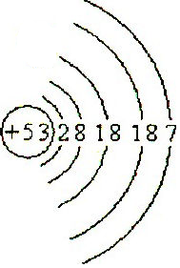
(3)日本地震造成了核泄漏，我国部分地区监测到了极微量的人工放射性核素
碘一131，该碘原子的结构示意图如右图所示。碘元素核电荷数是 ；
下列原子对府的元素与碘元素化学性质相似的是 。

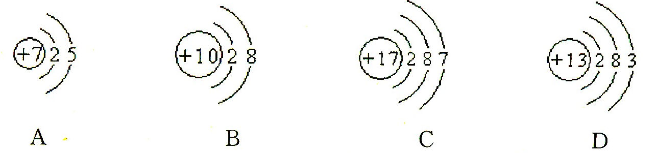

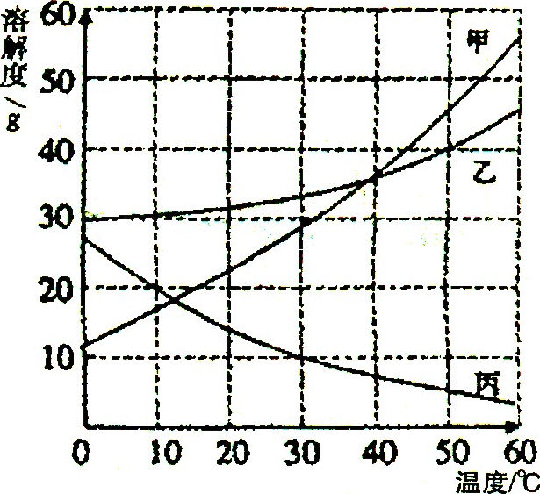
20．(3分)甲、乙、丙三种固体物质的溶解度曲线如下图所示。
(1)30℃时，丙的溶解度是 。 [来源:学科网]
(2) 5℃时，取甲、乙、丙三种固体物质各20g分别加入盛有lO0g水的烧杯中，充分搅拌后得到的溶液，能够饱和的是 物质的溶液。又将三个烧杯中的混合物温度都升高到30℃，所得溶液溶质质量分数的大小关系是 。

21．在下图所示变化中，A是一种白色固体，D和E都是不溶于稀硝酸的白色沉淀，请回答：
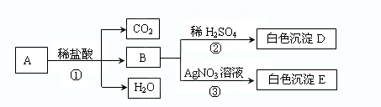
（1）A的化学式为 ；白色沉淀E是 。
（2）反应②的化学方程式为 。

三、实验题(本题包括2个小题，共l2分)

22．(6分)实验室常用下列装置制取和收集气体，请根据下图回答有关问题。
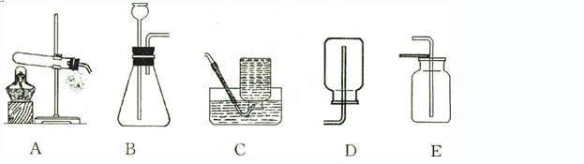
(1)如果用高锰酸钾制取0₂，反应的化学方程式为 ，
你选择的发生装置是 ，你不能选择的收集装置是 。
(2)小红同学用石灰石与稀盐酸反应制取二氧化碳，反应的化学方程式为： .
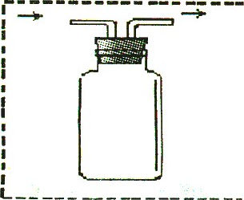
她应选用的发生装置是 若用右图装置进行“排空气法”
收集CO₂，请把图中的“导气管”补画完整。
23．(6分)今年我县各学区都进行了部分学生化学实验操作竞赛，
某学区竞赛题目之一是“配制70g20％的氯化钠溶液”。该实验的部分操作如下图所示。
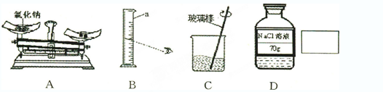
(1)需要称取氯化钠的质量是 g，称量时A出现了右盘低的现象，接下来的操作应该是 。
①左边的平衡螺丝向左调 ②右边的平衡螺丝向右调
③右盘中减少砝码 ④左盘中增加食盐
(2)B中仪器a的名称是 。量取水时，如果按照图B的方法读数，会使配制的溶液溶质质量分数 (填“偏大”或“偏小)。
(3)C中用玻璃棒搅拌的作用是 。
(4)D中所贴标签有不妥之处，请划掉不妥的地方，并在方框中写出你认为适合的内容。

四 计算题 （6分）
24（6分）某厂生产的面碱包装袋上标有Na₂CO₃ 95% 的字样（假定其杂质全部为NaCl），为了判断该面碱是否达到要求，某研究小组对面碱的成分进行了探究，他们取样品2.2 g放入烧杯中，再向其中加入10 g稀盐酸恰好完全反应，反应后溶液的质量为11.32 g。求：（1）加入盐酸的质量分数。（2）该样品是否合格（3）反应后溶液的质量分数

